Photovoltaik
Zur Produktübersicht

Die Energie der Zukunft – Alles Gute kommt von oben
Seit mehreren Milliarden Jahren ist die Sonne aktiv. Sie spendet Licht und Wärme, ohne uns auch nur einen Sonnenstrahl zu berechnen. In weniger als einer Stunde befördert die Sonne so viel Energie auf die Erdoberfläche, wie die gesamte Menschheit in einem Jahr verbraucht. Zum Vergleich: Jeder Quadratmeter Sonne strahlt stündlich den Energiegehalt von 6.300 Litern Heizöl aus. Würde man weniger als ein Hundertstel dieses ungeheuren Energiepotenzials nutzen, wäre das Energieproblem des Planeten Erde ein für alle Mal gelöst.
Schicht im Schacht?
Die von der Natur in Jahrmillionen gebildeten fossilen Brennstoffe haben wir in wenigen Jahrhunderten fast vollständig verheizt, verkocht, verduscht und verfahren. Durch die zunehmende Verknappung dieser Ressourcen könnte es schon sehr bald zu andauernder Unterversorgung und explodierenden Rohstoffkosten kommen.
Ganz zu schweigen von den Umweltschäden. Ungefähr drei Viertel der schädlichen Treibhausgase gehen dabei auf das Konto von Erdöl, Erdgas und Kohle. Die Folgen des Treibhauseffekts sind schon heute unübersehbar. Um der drohenden Klimakatastrophe entgegenzuwirken, haben sich die Industriestaaten bereits 1997 im Rahmen des Kyoto-Protokolls verpflichtet, ihre Treibhausgas-Emissionen zu verringern.

Strahlende Aussichten für die Erneuerbaren
Weltweit steht ein Energieumbau ins Haus – für alle machbar und vor allem finanzierbar. Für die Herstellung von Solarstrom zahlt ein durchschnittlicher 3-Personen-Haushalt im Jahr 2005 statt hoher Subventionen eine monatliche Umlage von lediglich 24 Cent. Bis zum Jahr 2050 könnten laut einer Studie der Bundesregierung 65 % des Stromverbrauchs in Deutschland durch erneuerbare Energien gedeckt werden. Damit ließen sich 75 % der Treibhausgas- Emissionen einsparen, rund ein Drittel davon allein durch die Nutzung der Solarenergie.
Auch wirken sich die erneuerbaren Energien positiv auf den Arbeitsmarkt aus. Die junge Photovoltaik-Branche kann bereits mit beachtlichen 20.000 Arbeitsplätzen aufwarten, von denen allein im letzten Jahr, bedingt durch den Boom der Branche, 5.000 entstanden sind. Insgesamt sollen es bis zu 100.000 in den nächsten 15 Jahren werden.
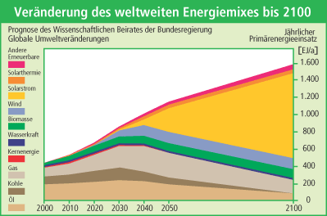
Quelle: UVS (http://www.solarwirtschaft.de)

Was ist Photovoltaik?
  Zur Produktübersicht

Photovoltaik – Ihre Stromleitung zur Sonne
Strom aus Sonnenlicht – keine andere Form der Energiegewinnung ist so sauber, so umwelt-
freundlich und so vielfältig einzusetzen. Die Sonne als natürliche Energiequelle zu nutzen, ist keinesfalls eine neue Idee. Bereits in der Antike, vor 2500 Jahren, bauten die Griechen ihre Häuser so, dass sie die Sonnenenergie nutzen konnten: Große Fensteröffnungen nach Süden ließen am Tag die Sonne ins Haus, die Mauern speicherten ihre Wärme und gaben sie in der Nacht wieder ab.
Die heutige Solar-Architektur knüpft an diese Traditionen passiver Solarenergienutzung der Antike an. Denn unter passiver Solarenergienutzung versteht man die Nutzung der Sonnenenergie ohne technische Hilfsmittel. Durch die Architektur eines Gebäudes, insbesondere seine Südausrichtung, ist es möglich, Räume direkt durch Sonneneinstrahlung zu erwärmen. An schönen Wintertagen kann die tiefstehende Sonne südseitige Räume mit Wärme versorgen, während die hochstehende Sonne im Sommer sie nicht übermäßig erhitzt. Heute werden durch neue Baumaterialien und Techniken, besonders dem gezielten Einsatz von Glas an der Südfassade, beträchtliche Energiegewinne erzielt. Zusätzlich werden helle und freundliche Räume geschaffen.
Seit mittlerweile 50 Jahren liefern Solarzellen Energie für Satelliten im Weltraum – solarbetriebene Taschenrechner oder Uhren haben unsere Haushalte erobert. Langfristig betrachtet ist die Solarenergie die wichtigste Energiequelle der Menschheit. Denn die Ressourcen konventioneller Energieträger wie Öl, Gas und Kohle werden bei einem weltweit steigenden Energiebedarf nach Expertenmeinung noch in diesem Jahrhundert aufgebraucht sein.
In Deutschland wird die Stromerzeugung aus der Sonne, genannt Photovoltaik (PV), immer beliebter – bereits 800.000 Solaranlagen sind in Betrieb – aus ökologischer Überzeugung und weil die Kosten für die eigene PV-Anlage kontinuierlich sinken und der Staat die Voraussetzungen für einen rentablen Betrieb geschaffen hat.
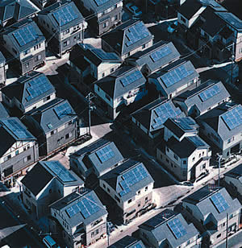
Ihre neue Einnahmequelle
Selbst bei geringem Eigenkapitaleinsatz können Sie mit Ihrer PV-Anlage sonnige Renditen erzielen, auch noch nach dem zwanzigsten Jahr. Ganz gleich, ob Sie anschließend zu neu verhandelten Konditionen weiter in das öffentliche Netz einspeisen oder den erzeugten Solarstrom für Ihren Eigenbedarf nutzen. Eine exakte Rentabilitätsberechnung unter Berücksichtigung der einzelnen Faktoren erstellt Ihnen Ihr Installateur nach einem Beratungsgespräch im Rahmen einer individuellen Kalkulation.
Obendrauf winkt noch ein Plus vom Fiskus
Als staatlich anerkannter „Solarner” genießen Sie steuerliche Vorteile, wie z. B. eine Mehrwertsteuererstattung und eine spezielle Ansparabschreibung. Ein Gespräch mit dem Steuerberater lohnt sich also in jedem Fall.
Technik / Prinzip
  Zur Produktübersicht

Alexandre Edmond Becquerel, französischer Physiker, entdeckte 1839 den Photoeffekt und schuf damit die Voraussetzung für die modernen und effektiven Solarzellen von heute.

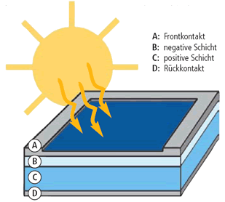
Photovoltaik: Das Prinzip ist sonnenklar
Albert Einstein erhielt 1921 den Nobelpreis nicht – wie oft vermutet – für die Relativitätstheorie, sondern für seine Deutung des photoelektrischen Effekts. Ein Geniestreich, der heute unter dem Begriff Photovoltaik (PV) zur umweltfreundlichen Nr. 1 in der Energieerzeugung avanciert.
Photovoltaik ist die direkte Umwandlung von Sonnenlicht in elektrischen Strom, die auf einer physikalischen Reaktion basiert. Die Leistung bei diesem äußerst spannenden Prozess übernehmen die Solarzellen, die in Photovoltaik-Modulen üblicherweise in Reihe zusammengeschaltet sind.
Fast 95 % aller Solarzellen bestehen aus dem Halbleitermaterial Silizium, das als zweithäufigstes Element der Erdrinde in Hülle und Fülle vorhanden ist. Eine Solarzelle besteht aus zwei Schichten: einer negativ und einer positiv dotierten Lage. Trifft das Sonnenlicht auf die Solarzelle, wird eine physikalische Reaktion ausgelöst, in deren Folge diese Gleichstrom erzeugt. Da die meisten elektrischen Geräte genau wie das Elektrizitätsnetz mit Wechselstrom arbeiten, ist eine Umwandlung von Gleich- in Wechselstrom mit entsprechender Spannung notwendig. Diesen Prozess übernimmt ein Wechselrichter. Und schon fließt sonniger Strom, den man im Haushalt sofort verbrauchen, in Batterien speichern oder ins öffentliche Stromnetz einspeisen kann.
Eine Photovoltaik-Anlage ist also Ihre Direktleitung zur Sonne.

Netzgekoppelt: eine Verbindung, die sich lohnt
In Deutschland und Österreich sind bereits mehr als 100.000 netzgekoppelte PV-Anlagen installiert. Der erzeugte Wechselstrom wird über einen separaten Einspeisezähler in das lokale Energieversorgungsnetz geleitet. In Deutschland vergütet der Netzbetreiber den eingespeisten Solarstrom nach dem Erneuerbare-Energien-Gesetz (EEG). Damit erhalten Sie für jede erzeugte und eingespeiste Kilowattstunde bares Geld.
Die einzelnen Komponenten einer netzgekoppelten PV-Anlage sind:

PV-Module zur Umwandlung von Licht in elektrischen Strom |  | 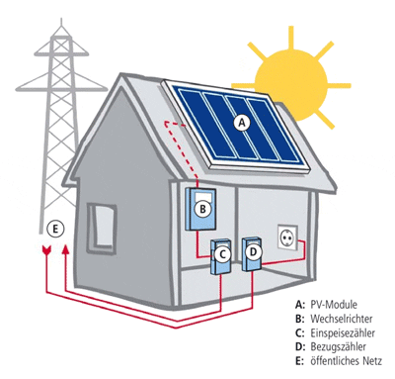
Wechselrichter zur Aufbereitung des Solarstroms in Netzqualität
Der Inverter (Wechselrichter) wandelt den Gleichstrom in Wechselstrom um und steuert automatisch das gesamte System. Dies ist zum Beispiel nötig, wenn das öffentliche Netz ausfallen oder abgeschaltet werden sollte.
Wechselstromzähler / Einspeisezähler zur Erfassung des Stromertrags
Sicherheitskomponenten zur elektrischen Absicherung der PV-Anlage

Insellösung: Autark macht stark
Das Solar-Home-System macht unabhängig. In Europa erfreut sich die autarke Energieversorgung insbesondere im Freizeitbereich wachsender Begeisterung. Anschlussprobleme und laute Generatoren ade. Die netzunabhängige Photovoltaik-Anlage versorgt Sie mit Strom, wo immer Sie ihn benötigen. Für Reisemobile, Boote, Garten- und Wochenendhäuser oder Skihütten: Das Solar-Home-System liefert angenehme Spannung für Beleuchtung, Kühlschränke, Radios und Fernseher – umweltfreundlich und leise.
Die Komponenten eines Insel-Systems sind:

PV-Module zur Umwandlung von Licht in elektrischen Strom |  | 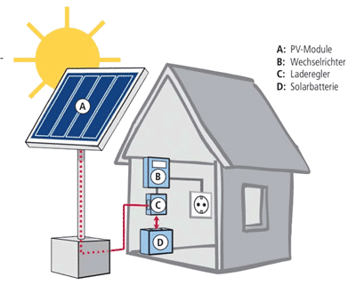
Wechselrichter zur Aufbereitung des Solarstroms in Netzqualität
Laderegler zur Kontrolle der Lade- und Entladevorgänge in der Solarbatterie
Solarbatterie zur Speicherung des erzeugten Gleichstroms

Technik, die hält, was sie verspricht
Photovoltaik-Anlagen haben sich unter extremen Bedingungen bewährt. So sind die PV-Module von Sharp bereits seit Jahrzehnten im Weltall zur Stromversorgung von Satelliten unterwegs. Auf Leuchttürmen installiert, trotzen sie Naturgewalten wie Sturm und Salzwasser.

Kosten und Förderung
Zur Produktübersicht
  Die Kosten sind fix ermittelt
  Die Investitionskosten für eine PV-Anlage ergeben sich aus den Kosten für die Module, die Unterkonstruktion, den Wechselrichter sowie aus Planungs-, Montage- und Netzanschlusskosten. Alles in allem liegt der Richtwert bei einem Preis von ca. 4.500 bis 6.000 Euro pro kWp Anlagenleistung inklusive Installation und Mehrwertsteuer. Je größer die Anlage, desto geringer der Preis pro kWp. Nachstehend finden Sie zur Orientierung einige Beispielrechnungen.
  Beispiel-Rentabilitätsrechnung
  Inbetriebnahme |  | 2006
  Installationsort |  | München
  Dachfläche |  | 46 m2
  Dachneigung |  | 35°
  Ausrichtung |  | Südwest
  Spezifischer Stromertrag |  | 950 kWh pro Jahr und kWp
  Strom-Jahresertrag |  | 4.750 kWh/Jahr
  Gesamtertrag |  | 2.461 €/Jahr
  (entspricht einer durchschnittlichen Rendite von ca. 6% bei 21 Jahren Laufzeit)
  Investitionssumme (schlüsselfertige Anlage) |  | 26.000 € brutto
  Betriebskosten |  | 260,– €/Jahr
  Finanzierung der Anlage: 50 % über ein Programm der KfW, 30% über einen Bankkredit und 20 % Eigenanteil. Berücksichtigt wurde ein individueller Steuersatz von ca. 30%. Die Versteuerung der Gewinne wurde nicht in die Rechnung einbezogen.
  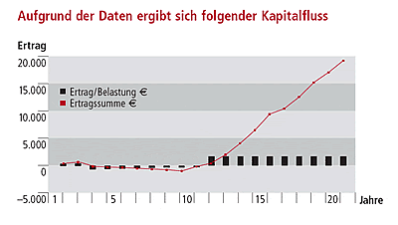
  Bei den Berechnungen handelt es sich lediglich um unverbindliche Beispiele. Die Investition in eine PV-Anlage sollte individuell durch Ihren Installateur und Steuerberater berechnet und geprüft werden.
  Die Betriebskosten
  PV-Module sind nahezu störungs- und wartungsfrei. Laufende Kosten entstehen beispielsweise durch das regelmäßige Ablesen des Stromzählers, die Instandhaltung sowie die Reinigung der Module bei starker Verschmutzung. Die jährlichen Betriebskosten betragen ca. ein Prozent der Anschaffungskosten.
  Sicherheit zählt mit
  Um die PV-Anlage umfassend zu schützen, empfiehlt sich eine Photovoltaik-Versicherung, die inzwischen von vielen Dienstleistern angeboten wird. Sie trägt Schäden, die z. B. durch Unwetter, Feuer, Vandalismus, Diebstahl oder technische Risiken wie Überspannung entstehen, und schließt optional eine Ertragsausfallversicherung ein.
  Beteiligung von allen Seiten
  Sie haben die Wahl: Es gibt verschiedene Kredit- und Förderprogramme vom Bund, den Ländern, Städten und Gemeinden, Finanzämtern und einigen Energieversorgungsunternehmen. Ob in Form von zinsgünstigen Krediten für private Nutzer, Zuschüssen für Universitäten und Schulen oder interessanten Finanzierungsmöglichkeiten für Landwirte. Weitere Informationen zum Thema Förderung und Vorgehensweise erfahren Sie bspw. unter www.kfw.de
  Bei Anschluss: Zuschuss
  Bei Ihrer Investition in die Photovoltaik haben Sie das Erneuerbare-Energien-Gesetz (EEG) auf Ihrer Seite. Es garantiert Ihnen 20 Jahre lang eine Einspeisevergütung pro Kilowattstunde vom jeweiligen Energieversorgungsunternehmen – deutschlandweit, vertraglich gesichert und unabhängig von politischen Wechseln.
  Der Gesetzgeber hat die Vergütung nach dem EEG degressiv angelegt. Das heißt, die Mindestver-
  gütungen für Solarstrom werden jährlich um 5 Prozent gesenkt. Für Solarstromanlagen, die im Jahr 2006 Jahr in Betrieb genommen werden, gibt es also 5 Prozent weniger Vergütung als 2005, weitere 5 Prozent weniger dann in 2007 und den darauf folgenden Jahren. Die jeweilige Vergütungshöhe bleibt jedoch auf 20 Jahre gesehen immer bestehen. Eine schnelle Entscheidung zahlt sich daher aus.
  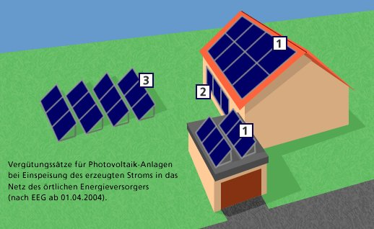
  Die Vergütungssätze variieren je nach Anwendung und Größe des PV-Systems wie folgt (Jahr der Inbetriebnahme 2005):
  1. Photovoltaik auf Dächern und Schallschutzwänden
  - Vergütungssatz für PV-Anlagen bis 30 kWp 54,53 Cent je kWh
  - Vergütungssatz für PV-Anlagen oberhalb von 30 kWp 51,87 Cent je kWh
  - Über 100 kWp 51,30 Cent je kWh
  - Degression der Förderung um 5% pro Jahr
  2. Photovoltaik an Gebäudefassaden
  - Vergütungssatz für PV-Fassaden-Anlagen bis 30 kWp 59,53 Cent je kWh
  - Vergütungssatz für PV-Fassaden-Anlagen oberhalb von 30 kWp 56,87 Cent je kWh
  - Degression der Förderung um 5% pro Jahr
  3. Photovoltaik ebenerdig
  - Vergütungssatz für ebenerdige PV-Anlagen 43,42 Cent je kWh unabhängig von der Größe der Anlage.
  - Für Freiflächenanlagen gibt es eine jährliche Degression der Vergütung von 6,5% ab 2005.
  Vergütungsbeispiel:
  Mit einer in München installierten 5-Kilowatt-PV-Anlage (angenommene Sonneneinstrahlung:
  950 kWh/kWp) erzeugen Sie ca. 4.750 kWh Strom im Jahr, die bei einer Inbetriebnahme der Anlage im Jahr 2006 mit 51,80 Eurocent vergütet werden. Daraus ergibt sich eine Einspeisevergütung von 2.461 Euro im Jahr.
  Vergütungen transparent gemacht
  Warum sind diese Vergütungen so hoch? Weil sie sich nach den Stromgestehungskosten* richten – und diese sind bei erneuerbaren Energien noch deutlich höher als bei konventionellen Energieträgern. Denn in den Kosten für konventionelle Energien sind die Aufwendungen für Umwelt- und Klimaschäden, wie
  z. B. Tankerhavarien, ebenso wenig enthalten wie die staatlichen Subventionen. Solarstrom wäre schon heute wettbewerbsfähig, wenn diese Kosten Bestandteile der Preise für konventionelle Energien wären und nicht von der Allgemeinheit getragen werden müssten.
  *Kosten, die zur Erzeugung von einer kWh elektrischer Energie aufgewendet werden müssen.

Sonne rein - Strom raus!
Bei dieser Technik wird mittels Sonnenenergie Strom erzeugt, der in das öffentliche Netz eingespeist oder selbst verbraucht wird.
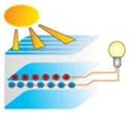
Photovoltaik ist die direkte Umwandlung von Sonnenlicht in elektrischen Strom. Die Leitung bei diesem Prozess übernehmen Solarzellen, die in Photovoltaikmodulen zusammengeschaltet sind. Das eintreffende Sonnenlicht löst eine physikalische Reaktion aus, in deren Folge die Solarzellen Strom produzieren. Diese Umwandlung erfolgt in den Solarzellen für Jahrzehnte. Die Energieumwandlung geschieht strahlungsfrei und ohne umweltbelastende Nebenerscheinungen. Hervorragende Rahmenbedingunen für Solarstrom schafft in Deutschland das Erneuerbare-Energien-Gesetz (EEG).

